Persbericht Nationale Vogelweek 2020

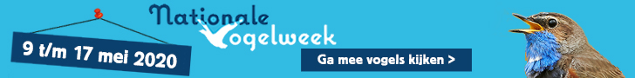

[Pakkende kop die iets zegt over de activiteit. Bijvoorbeeld:]

Vogelweek in de stad, 's-Hertogenbosch

Vogelvierdaagse in natuurgebied De Maashorst

Vogelparadijs Hunzedal

In het kader van de Nationale Vogelweek (9 t/m 17 mei 2020) zijn er in heel Nederland gratis vogelexcursies. In [plaatsnaam] organiseert [naam organisatie of je eigen naam] op [datum en tijd] een [naam en soort activiteit, bijvoorbeeld ‘wandelexcursie door het Dwingelderveld’]. Tijdens deze leuke excursie maakt u kans op het zien van bijzondere vogels als [hier enkele leuke, aantrekkelijk vogelsoorten noemen als ijsvogel, lepelaar, koekoek, blauwborst, nachtegaal, groene specht, grutto, steenuil, slechtvalk, zeearend, etc die je in de betreffende excursie kunt gaan zien]. Aanmelden voor deze excursie gaat eenvoudig via www.vogelweek.nl.
In de Nationale Vogelweek kan iedereen in Nederland ervaren hoe rijk ons land is aan vogels en hoe leuk en spannend het is om vogels te kijken. Door het hele land zijn er vogelexcursies en ontdekken natuurliefhebbers onder begeleiding van ervaren vogelkenners de meest verbazingwekkende vogels in het wild. De excursies zijn geschikt voor beginners met veel uitleg en de meeste excursies zijn gratis. De Nationale Vogelweek wordt georganiseerd door Vogelbescherming Nederland in samenwerking met vogelwerkgroepen en diverse natuurorganisaties.

Noot voor de redactie, niet bestemd voor publicatie
- [Eventueel hier voor de pers naam organisatie en contactpersoon noemen met telefoonnummer en e-mailadres]
- Downloaden van rechtenvrije foto’s en logo’s kan via: www.vogelweek.nl/pers-en-promotie [Eventueel zelf een andere foto bijvoegen en creditvermelding noemen, zorg dat u rechthebbende van de foto bent]

